Открытый урок по теме: «Решение уравнений третьей степени с помощью электронных таблиц Excel».(февраль 2008, 11б)
Цель: продолжить формирование умений работать в электронных таблицах
Задачи:
- Закрепить основные навыки работы с электронными таблицами при решении уравнений третьей степени с помощью построения графиков.
- Развивать у школьников теоретическое мышление, формирование операционного мышления, направленного на выбор оптимальных решений.
- Воспитывать информационную культуру учащихся.
Ход урока:
I Оргмомент (сообщение целей и задачей, краткий инструктаж по т/б)
- Нельзя самостоятельно, без разрешения учителя, включать и выключать компьютеры.
- Нельзя касаться тыльной стороны компьютера и проводов.
- Нельзя работать мокрыми руками и во влажной одежде.
- Нельзя нажимать клавиши ручкой или карандашом.
- Нельзя ходить по классу, вставать со своего места.
- В случае неисправности компьютера или при обнаружении запаха гари – подозвать учителя.
II Повторение: (презентация)
Для чего используется табличный процессор Microsoft Excel?
Что означает термин “деловая графика”?
Какими возможностями обладает Microsoft Excel для создания деловой графики?
Что такое диаграмма? Назовите типы диаграмм.
С помощью какой команды панели инструментов можно построить диаграммы и графики в Excel?
Как задать автоматическое вычисление в таблице значений ячеек по определенной формуле?
Как заполнить диапазон ячеек последовательностью чисел, например, от 1 до 8 с шагом 1?
Каким образом можно скопировать формулу?
III Тест на концентрацию внимания :

- Изучение новой темы:
I. Сегодня вы познакомитесь с основными методами решения уравнений третьей степени. Такие уравнения часто встречаются на вступительных экзаменах в ВУЗы и в текстах ЕГЭ. Рассмотрим основные способы решения уравнений третьей степени.
1.Способ подбора.
Пример: Решите уравнение: х³- х²- 4х + 4=0
Легко видеть, что одним из корней данного уравнения является х = 1 (он является одним из множителей свободного члена). Проверим это, 1³-1²-4*1+4=0. Разделим левую часть уравнения на множитель (х-1)
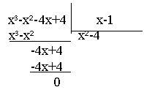
Таким образом, левую часть уравнения можно представить в виде произведения двух множителей.
Х³-х²-4х+4=( х-1)( х²-4)=0, теперь задача сводится к решению совокупности уравнений: х-1=0, х²-4=0. Из первого уравнения находим х₁=1, из второго - х₂=2, х₃=-2. Поскольку все преобразования были равносильными, найденные три значения являются корнями уравнения.
Ответ: х₁=1, х₂=2,х₃= -2.
. Применение табличного процесса Excel
Табличный процессор Excel можно применить для графического решения уравнений третьей степени. Из курса математики нам известно, что корнями уравнения являются значения точек пересечения графика функции с осью абсцисс. С помощью программы Excel можно строить практически любые графики. Но графическое решение дает только приблизительные результаты.
Пример: Решите уравнение: х³-2х²+4х-12=0
Это уравнение мы решим с помощью программы EXCEL.
Алгоритм будет следующий:
1. Построим таблицу: в ячейку А2 заносится начальное значение аргумента х=0, для автоматического заполнения всего столбца нужно в ячейку А3 занести формулу А2+0,15 и скопировать её до ячейки А20.
2. При заполнении столбца В в ячейку В2 заносится формула А2*А2*А2-2*А2*А2+4*х-12, которая затем копируется до ячейки В20.
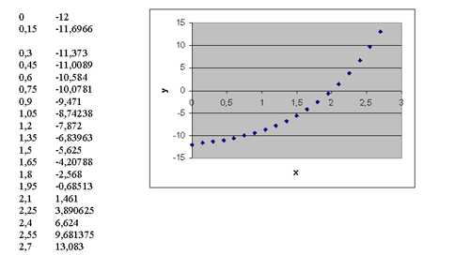
С помощью мастера диаграмм выберем тип диаграммы Точечная и построим диаграмму.
На диаграмме видно, что график данной функции имеет точку пересечения с осью ОХ, которое является решением. х=1,9
Ответ: х=1,9
Таким образом, мы видим, что используя программу Excel можно графически решить практически любое уравнение.
V физминутка
VI Закрепление. Работа в группах.
Класс делится на группы, каждой группе дается по одному примеру и указывается метод решения:
2х³-х²-20х+15=0 – графически
Заранее приготовленное решение, через мультимедийный проектор, показывается учащимся для проверки правильности решения.
VII. Домашняя работа.
Решите уравнения любым способом: 4х³-16х²-17х-3=0 10х³-3х²-2х+1=0
V. Итог урока. Крестики – нолики. 1. Дать определение электронных таблиц; 2. В чем заключается особенность электронных таблиц? 3. Где применяются электронные таблицы? 4. Что такое диаграмма? 5. Что необходимо для построения диаграммы 6. Адресация ячеек в электронных таблицах. 7. Что такое диапазон ячеек? 8. Способы выделения: строки; столбца; 9. Способы выделения: диапазона ячеек;
Я благодарю Вас за урок. Спасибо.

